TRƯỜNG: THCS TÂN HỘ CƠ TỔ: GIÁO DỤC THỂ CHẤT-NGHỆ THUẬT | HỌ VÀ TÊN GIÁO VIÊN  BÙI MINH QUANG

KẾ HOẠCH BÀI DẠY
CHỦ ĐỀ 1: GIAI ĐIỆU TUỔI HỒNG ( 4 tiết )
Môn học: Nghệ thuật (Âm nhạc ), Lớp: 8.
Thời gian thực hiện: 4 tuần Từ ngày 5/9/2024 đến 28/9/2024
Tiết theo PPCT ( Tiết 1 đến tiết 4 )

I. MỤC TIÊU
Yêu cầu cần đạt | Đánh số thứ tự
- 1. Năng lực chung:
- Biết chủ động trong học tập, biết cách tự tìm tòi kiến thức, tự thực hành. | NLC1
- Chủ động nêu ý kiến hợp tác nhóm trong giờ luyện tập chung. | NLC2
- Hình thành ý tưởng dựa trên các nguồn thông tin đã cho. | NLC3
- 2. Năng lực âm nhạc:
- Hát đúng giai điệu, lời ca và tính chất vui tươi, trong sáng của bài “Ước mơ hồng” . | NLÂN1
- Biết sử dụng nhạc cụ tiết tấu như thanh phách, trống nhỏ gõ đệm cho bài “Ước mơ hồng” | NLÂN2
- Thực hiện Bài thực hành số 1 trên sáo recoder hoặc thổi được Gam Đô trưởng và Bài thực hành số 1 trên kèn phím | NLÂN3
- Nắm được các khái niệm về Gam trưởng, giọng trưởng, giọng Đô trưởng | NLÂN4
- Đọc đúng tên nốt; thể hiện đúng cao độ, trường độ Bài đọc nhạc số 1. | NLÂN5
- 3. Phẩm chất:
- Có tinh thần lạc quan, tình yêu cuộc sống, yêu thiên nhiên, hoài bão về những ước mơ tươi đẹp | PC1
- Đoàn kết, chan hòa với bạn bè | PC2
- Luôn cố gắng vươn lên đạt kết quả tốt trong học tập. | PC3

II. THIẾT BỊ DẠY HỌC VÀ HỌC LIỆU
Nội dung | Thiết bị dạy học | Học liệu truyền thống/điện tử
Hát | Đàn phím điện tử, nhạc cụ gõ, loa nghe nhạc, tivi | - Sách giáo khoa Chân trời sáng tạo lớp 8  - https://techmusic.edu.vn/  - www.youtube.com  - Powerpoint, Video, MuseScore…  - File âm thanh bài hát Ước mơ hồng
Nhạc cụ | Thanh phách, đàn phím điện tử, sáo recoder (kèn phím), tambourine, trống nhỏ,loa nghe nhạc…
Lí thuyết âm nhạc | Đàn phím điện tử, nhạc cụ gõ, loa nghe nhạc, tivi
Đọc nhạc | Đàn phím điện tử, nhạc cụ gõ, loa nghe nhạc, tivi
III. TIẾN TRÌNH DẠY HỌC
NỘI DUNG HÁT
BÀI ƯỚC MƠ HỒNG - PHẠM TRỌNG CẦU (55 phút)
- TÓM TẮT TIẾN TRÌNH DẠY HỌC
Mục tiêu: NLÂN1, NLC1, NLC2, NLC3, PC1, PC2, PC3
Thiết bị dạy học và học liệu: File âm thanh, nhạc nền, video bài hát Ước mơ hồng, đàn phím điện tử, bảng phụ, máy chiếu (nếu có),... .
PPDH: Dùng lời, thực hành - luyện tập, làm mẫu, trò chơi, giải quyết vấn đề, tự phát hiện, vận động theo nhịp điệu (Dalcroze),...
KTDH: Chia nhóm, mảnh ghép, hợp tác, khăn trải bàn,...
- CÁC HOẠT ĐỘNG HỌC
Mở đầu  (5 phút) | a. Mục tiêu: HS vận động tự do theo bài hát Ước mơ hồng  b. Nội dung: HS thực hiện hoạt động dưới sự hướng dẫn của GV.  c. Sản phẩm: Nội dung thực hành của HS  d. Tổ chức thực hiện:  HĐ1: Nghe và nêu cảm nhận về bài hát  - HS nghe và vận động cùng GV theo nhịp điệu bài hát Ước mơ hồng – Phạm Trọng Cầu  - GV đặt câu hỏi để HS nêu cảm nhận về tính chất âm nhạc của bài hát hoặc sử dụng hình thức lựa chọn đáp án đúng trong các ý sau:  a. Dịu dàng, tha thiết b. Vui, mạnh mẽ c. Vui, trong sáng
Hình thành kiến thức mới  (15 phút) | a. Mục tiêu: HS phân tích và nêu cảm nhận về bài hát Ước mơ hồng (Sáng tác: Phạm Trọng Cầu)  b. Nội dung: Thực hiện theo hướng dẫn của GV  c. Sản phẩm: Câu trả lời của HS  d. Tổ chức thực hiện:  HĐ2: Tìm hiểu bản nhạc  - Hướng dẫn HS đọc lời ca để nêu nội dung của bài hát: thể hiện cảm xúc vui ngập tràn của tuổi học trò với những hoài bão cùng ước mơ tươi đẹp.  - Hướng dẫn HS hoạt động nhóm, quan sát bản nhạc để trả lời các câu hỏi:  + Hãy nêu tên và tác giả của bài hát.  + Bài hát được viết ở những loại nhịp nào, có mấy đoạn?  - GV thu thập thông tin, đánh giá kết quả các nhóm, tổng kết và hướng dẫn thêm:  + Tác giả bài hát là nhạc sĩ Phạm Trọng Cầu là một nhạc sĩ Việt Nam nổi tiếng. Sinh năm 1933. Quê quán ở Hà Nội. Tác phẩm: Cho con (thơ Tuấn Dũng), Lời con hỏi, Ước mơ hồng, Mùa thu không trở lại, Trường làng tôi, Những vì sao,… Ông mất năm 1998 tại TP. Hồ Chí Minh  + Bài hát được viết ở số chỉ nhịp 3/4 (ở ý này GV nên yêu cầu HS nhắc lại ý nghĩa của nhịp 3/4).  + Những kí hiệu, tiết tấu cần lưu ý như dấu nối (ngân đủ số phách), dấu quay lại, dấu luyến  + Xác định cấu trúc của bài hát (3 đoạn, mỗi đoạn gồm 4 câu).  Đoạn 1: Cuộc sống đã … ngàn mến thương  Đoạn 2: Như chim sơn ca … đón mùa xuân sang.  Đoạn 3 tái hiện lại đoạn 1 và kết thúc ở ngàn mến thương  - GV hướng dẫn HS đánh dấu chia câu, vị trí lấy hơi ở sau mỗi câu hát ở mỗi đoạn nhạc.
Luyện tập  (25 phút) | a. Mục tiêu: HS hát được bài hát Ước mơ hồng và thể hiện đúng tính chất trong sáng, lạc quan của bài hát  b. Nội dung: Thực hiện luyện tập theo hướng dẫn của GV  c. Sản phẩm: Phần thực hành luyện tập cuả HS  d. Tổ chức thực hiện:  HĐ3: Khởi động giọng  - Hướng dẫn HS khởi động giọng theo mẫu dưới đây hoặc 1 mẫu âm khác do GV lựa chọn.  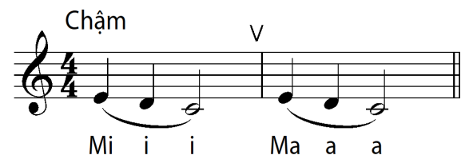  Mô ô ô ma a a  Lưu ý về tư thế, khẩu hình và hơi thở của HS trong khi khởi động giọng.  HĐ4: Dạy bài hát  - Hướng dẫn HS nghe đàn và tập hát từng câu, vừa hát vừa gõ phách (gõ không thành tiếng).  Lưu ý lấy hơi ở cuối mỗi câu hát, các từ có hát luyến.  - Ghép các câu, hát toàn bài ở nhịp độ nhanh vừa.  - GV đệm đàn đơn giản và hướng dẫn HS hát toàn bài với yêu cầu thể hiện sự vui tươi, lạc quan.  - HS hát toàn bài với nhạc đệm; GV chỉ huy và hát cùng HS.
Vận dụng  (10 phút) | a. Mục tiêu: HS có thể trình bày bài hát với các hình thức khác nhau  b. Nội dung: Thực hiện theo hướng dẫn của GV  c. Sản phẩm: Bài học giáo dục qua nội dung học hát  d. Tổ chức thực hiện:  HĐ5: Hát bài hát với các hình thức khác nhau  - Có thể chọn 1 trong 2 phương án sau  + Phương án 1: HS hoạt động nhóm để trình bày bài hát với các hình thức (song ca, tốp ca,...)  + Phương án 2: cả lớp vừa hát vừa gõ đệm theo phách với nhạc đệm, chia các nhóm trình bày.  HĐ6: Rút ra bài học giáo dục  - GV đặt câu hỏi để HS rút ra được ý nghĩa giáo dục qua học hát.  - Gợi ý: Bài hát có nhịp điệu nhẹ nhàng, lôi cuốn, giai điệu trong sáng tươi vui, nói lên niềm lạc quan, tình yêu cuộc sống của tuổi thiếu niên với những ước mơ về một tương lai tươi đẹp.
Đánh giá
- Mức độ 1: Hát đúng giai điệu và lời ca của bài hát.
- Mức độ 2: Thể hiện được tính chất âm nhạc của bài hát
- Mức độ 3: Hát được bài hát với nhiều hình thức khác nhau

NỘI DUNG NHẠC CỤ
NHẠC CỤ TIẾT TẤU: BÀI THỰC HÀNH SỐ 1 (35 phút)
- TÓM TẮT TIẾN TRÌNH DẠY HỌC
Mục tiêu: NLÂN2, NLC1, NLC2, NLC3, PC1, PC2, PC3
Thiết bị dạy học và học liệu: File âm thanh, nhạc nền, video bài hát Ước mơ hồng, đàn phím điện tử, bảng phụ, máy chiếu (nếu có),... .
PPDH: Dùng lời, thực hành - luyện tập, làm mẫu, trò chơi, giải quyêt vấn đề, tự phát hiện, vận động theo nhịp điệu (Dalcroze),...
KTDH: Chia nhóm, mảnh ghép, hợp tác, khăn trải bàn,...
- CÁC HOẠT ĐỘNG HỌC
Mở đầu  (5 phút) | a. Mục tiêu: Tạo hứng thú cho HS và không khí vui tươi cho lớp học trước khi vào bài học.  b. Nội dung: HS thực hiện được trò chơi dưới sự hướng dẫn, điều hành của GV.  c. Sản phẩm: HS hoàn thành trò chơi.  d. Tổ chức thực hiện:  HĐ1: Trò chơi “Truyền tín hiệu”  - GV tổ chức hoạt động “Trò chơi truyền tín hiệu”:  + GV tổ chức theo nhóm, mỗi nhóm xếp một hàng dọc: GV vỗ lên vai bạn đứng cuối cùng ở mỗi nhóm theo mẫu tiết tấu nhất định và các thành viên trong nhóm tiếp tục truyền tín hiệu đến bạn đầu hàng. Bạn đầu hàng sẽ dùng trống nhỏ gõ lại tiết tấu (tín hiệu) đã được nhận.  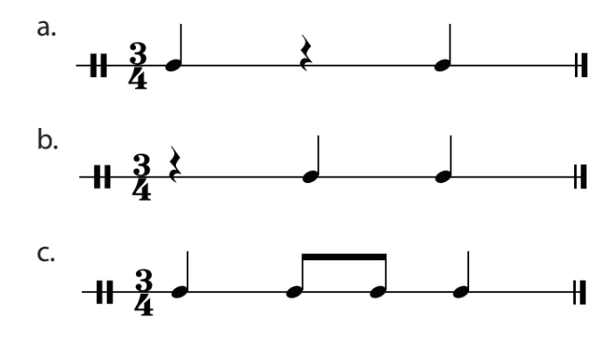
Hình thành kiến thức mới  (8 phút) | a. Mục tiêu: HS nhận xét được đặc điểm các âm hình tiết tấu.  b. Nội dung: HS quan sát mẫu tiết tấu trong sách giáo khoa, nhận xét về nhịp và mẫu tiết tấu  c. Sản phẩm: Câu trả lời của HS  d. Tổ chức thực hiện:  HĐ2: Nhận xét đặc điểm các âm hình tiết tấu  - GV yêu cầu HS tìm hiểu và nêu nhận xét 3 mẫu tiết tấu về: nhịp, hình nốt,…  - HS trả lời:  + Mẫu a, b và c cùng là nhịp 3/4  + Mẫu a có hình nốt đen, dấu lặng đen; mẫu b có hình nốt đen, dấu lặng đen; mẫu c có hình nốt đen, móc đơn
Luyện tập  (15 phút) | a. Mục tiêu: HS thực hiện gõ được các âm hình tiết tấu a, b và c; gõ đệm và vận động được theo bài hát  b. Nội dung: HS thực thực hành gõ tiết tấu  c. Sản phẩm: HS trình bày đọc tiết tấu và gõ tiết tấu chính xác.  d. Tổ chức thực hiện:  HĐ3: Luyện tập gõ tiết tấu  - Hướng dẫn HS thực hiện theo các bước được gợi ý trong SGK cho riêng từng âm hình tiết tấu:  - Luyện gõ âm hình tiết tấu  + Đọc tiết tấu, vừa đọc vừa vỗ tay theo  + Gõ tiết tấu (kết hợp đọc thầm)  + Sử dụng thanh phách, trống nhỏ... gõ âm hình tiết tấu a, vừa gõ vừa đọc thầm theo tiết tấu. Sau đó luyện tiết tấu b và c  - GV lựa chọn nhạc cụ gõ sao cho phù hợp với tiết tấu và theo điều kiện của địa phương. Có thể sử dụng thêm triangle, tambourine, maracas,… để tạo màu phong phú cho phần đệm.  - Sử dụng kỹ thuật dạy học chia nhóm để HS tự luyện tập riêng rồi ghép cùng cả lớp  HĐ4: Hát kết hợp gõ đệm bài hát Ước mơ hồng  - Tổ chức cho HS hát kết hợp gõ đệm theo mẫu – SGK, mục 3, trang 8 (có thể lựa chọn 1 trong 2 bè đệm với lớp có năng khiếu hạn chế).  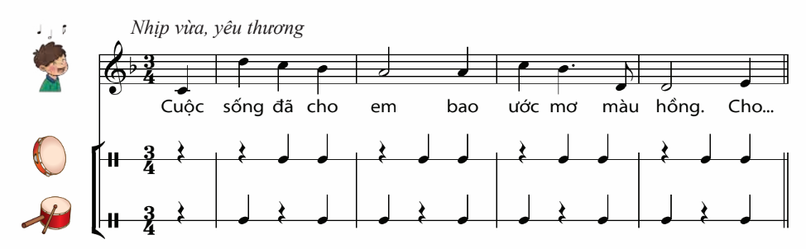  + Phương án 1. Chia HS thành hai nhóm: một nhóm gõ bè 1; một nhóm đi bè 2; cả hai nhóm cùng hoà tấu gõ đệm theo nhạc của bài hát mẫu.  + Phương án 2. Chia HS thành ba nhóm: một nhóm hát, hai nhóm gõ hai bè.  - GV điều khiển các nhóm hát và gõ làm sao đều nhịp, đều tốc độ và tạo sự hài hoà; nhóm hát sao cho hay, rõ lời, đúng tính chất âm nhạc; 2 nhóm gõ có sự nhấn nhá phách mạnh, nhẹ cho uyển chuyển; HS nào sử dụng triangle cần chú ý gõ nhẹ nhàng. HS thể hiện sự nhiệt tình, hứng khởi, bộc lộ cảm xúc qua nét mặt và cơ thể lắc lư theo nhịp điệu âm nhạc.  - Có thể sử dụng mẫu tiết tấu a và c để gõ đệm cho đoạn 2:  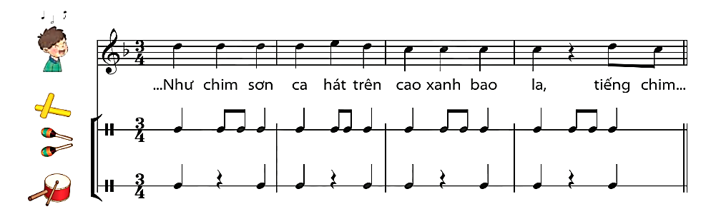
Vận dụng  (7 phút) | a. Mục tiêu: HS biết vừa hát bài Ước mơ hồng vừa vận động cơ thể hoặc gõ đệm theo tiết tấu đã học  b. Nội dung: HS vừa hát bài Ước mơ hồng vừa vận động cơ thể hoặc gõ đệm theo mẫu tiết tấu đã học  c. Sản phẩm: Kết quả của HS.  d. Tổ chức thực hiện:  HĐ5: Vận động cơ thể theo bài hát  - HS hoạt động sáng tạo động tác vận động cơ thể cho bài hát và luyện tập.  - Nghe bài hát mẫu vận động theo hoặc nhóm hát, nhóm vận động rồi đổi cho nhau.  - GV quan sát, lắng nghe và sửa sai cho HS. HS thể hiện sự nhiệt tình, hứng khởi, bộc lộ cảm xúc.  - Với lớp năng khiếu hạn chế, có thể tổ chức để HS chọn sử dụng các nhạc cụ gõ khác SGK và trình diễn đệm cho bài hát.
Đánh giá:
- Mức độ 1: Thể hiện được nhạc cụ gõ theo các âm hình tiết tấu
- Mức độ 2: Gõ đệm được cho bài hát Ước mơ hồng bằng tiết tấu trong SGK
- Mức độ 3: Sáng tạo động tác vận động cho bài hát Ước mơ hồng

NHẠC CỤ GIAI ĐIỆU
SÁO RECODER: BÀI THỰC HÀNH SỐ 1 (30 phút)
- TÓM TẮT TIẾN TRÌNH DẠY HỌC
Mục tiêu: NLÂN3, NLC1, NLC2, NLC3, PC1, PC2, PC3
Thiết bị dạy học và học liệu: File nhạc đệm Bài thực hành số 1, đàn phím điện tử, bảng phụ, máy chiếu (nếu có),...
PPDH: Dùng lời, thực hành - luyện tập, làm mẫu, trò chơi, giải quyết vấn đề
KTDH: Chia nhóm, mảnh ghép, hợp tác, khăn trải bàn,...
- CÁC HOẠT ĐỘNG HỌC
Mở đầu  (5 phút) | a. Mục tiêu: Giúp các em hệ thống lại vị trí và thế bấm các nốt đã được học trên sáo recoder  b. Nội dung: HS thực hiện hoạt động dưới sự hướng dẫn của GV.  c. Sản phẩm: HS trả lời câu hỏi và hoàn thành bài ôn tập  d. Tổ chức thực hiện:  HĐ1: Ôn lại vị trí và thế bấm các nốt đã học trên sáo recoder  - Tổ chức cho HS ôn tập lại vị trí và thế bấm các nốt đã học ở chương trình Âm nhạc 6,7  _Các nốt đã được học: Nốt Si, La, Sol, Đô 2, Rê 2, Mi, Rê, Pha thăng. GV hỏi các em về vị trí và thế bấm (GV có thể dùng kèn phím điện tử hoặc đàn phím để đệm khi HS ôn tập).  - GV yêu cầu HS thực hành lại các nốt đã học (Có thể trình bày một nét nhạc ngẫu nhiên với các nốt đã học)  - Lưu ý: HS giữ hơi thở nhẹ nhàng và đều đặn khi thổi
Hình thành kiến thức mới  (5 phút) | a. Mục tiêu: HS có thể phân tích Bài thực hành số 1  b. Nội dung: Chỉ ra các kí hiệu đã học (nhịp, cao độ, trường độ) trong Bài thực hành số 1  c. Sản phẩm: Câu trả lời của HS  d. Tổ chức thực hiện:  HĐ2: Tìm hiểu Bài thực hành số 1  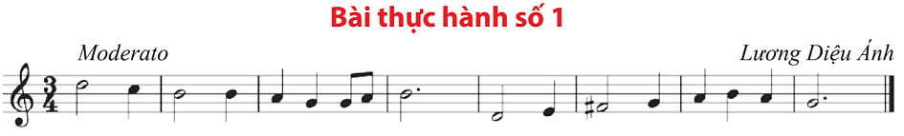  BÀI THỰC HÀNH SỐ 1  - GV hướng dẫn HS quan sát, nhận xét Bài thực hành số 1 và nêu được các kí hiệu đã học (nhịp, cao độ, trường độ, tính chất)  _Bài viết ở nhịp 3/4, tính chất vừa phải (Mederato). Ở ý này GV có thể yêu cầu HS nhắc lại khái niệm nhịp 3/4  _ Cao độ là Rê, Đô, Si, La, Son, Mi, Pha thăng. Trường độ có nốt trắng, nốt đen, nốt móc đơn, đen chấm dôi, trắng chấm dôi
Luyện tập  (15 phút) | a. Mục tiêu: HS thực hành Bài thực hành số 1 trên sáo recoder  b. Nội dung: Thực hiện luyện tập bài bổ trợ và Bài thực hành số 1 trên sáo recoder theo hướng dẫn của GV  c. Sản phẩm: Kết quả luyện tập của HS  d. Tổ chức thực hiện:  HĐ3: Luyện tập 2 mẫu bổ trợ a,b  - GV hướng dẫn HS luyện tập bài luyện tập a, b  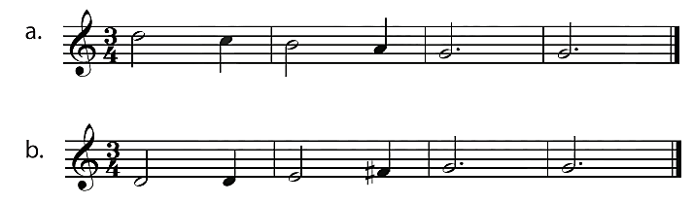  HĐ4: Luyện tập Bài thực hành số 1  - Hướng dẫn HS luyện tập Bài thực hành số 1 theo hình thức nhóm.  - GV thổi làm mẫu Bài thực hành số 1  - HS đọc nốt nhạc theo trường độ 1 - 2 lần.  BÀI THỰC HÀNH SỐ 1  - Hướng dẫn HS thổi theo 2 tiết nhạc, sau đó ghép trọn vẹn câu nhạc (theo hình thức nhóm). Lưu ý: Giữ hơi thổi đủ trường độ của nốt trắng; lấy hơi sau mỗi tiết nhạc; thổi nhẹ nhàng, rõ âm, giữ đều hơi khi chuyển từ âm nọ sang âm kia.  - GV có thể dùng đàn phím đệm đơn giản để giữ nhịp cho HS hoặc có file nhạc đệm để HS thổi trên nền nhạc.
Vận dụng  (5 phút) | a. Mục tiêu: HS trình tấu Bài thực hành số 1 trên sáo recoder với các hình thức khác nhau  b. Nội dung: HS thực hiện hoạt động dưới sự hướng dẫn của GV.  c. Sản phẩm: HS trình tấu được các hình thức khác nhau  d. Tổ chức thực hiện:  HĐ5: Trình tấu các hình thức khác nhau  - Phương án 1: HS tự sáng tạo hình thức thổi Bài thực hành số 1: Nhóm 1 thổi tiết nhạc thứ nhất, nhóm 2 thổi tiết nhạc thứ hai, hoặc 1 bạn thổi solo cả bài lần 1, cả nhóm thổi lần 2;…  - Phương án 2: GV yêu cầu nhóm 1 thổi Bài thực hành số 1, nhóm 2 sử dụng nhạc cụ gõ (thanh phách, trống nhỏ, tambourine,..) để gõ đệm theo phách.
Đánh giá:
- Mức độ 1: Thực hiện được phần ôn tập vị trí và thế bấm của các nốt đã học
- Mức độ 2: Thực hiện được Bài thực hành số 1 với tính chất nhịp nhàng
- Mức độ 3: Trình tấu với các hình thức khác nhau

NHẠC CỤ GIAI ĐIỆU
KÈN PHÍM: BÀI THỰC HÀNH SỐ 1 (30 phút)
- TÓM TẮT TIẾN TRÌNH DẠY HỌC
Mục tiêu: NLÂN3, NLC1, NLC2, NLC3, PC1, PC2, PC3
Thiết bị dạy học và học liệu: File nhạc nền Bài thực hành số 1, đàn phím điện tử, bảng phụ, máy chiếu (nếu có),...
PPDH: Dùng lời, thực hành - luyện tập, làm mẫu, trò chơi, giải quyết vấn đề
KTDH: Chia nhóm, mảnh ghép, hợp tác, khăn trải bàn,...
- CÁC HOẠT ĐỘNG HỌC
Mở đầu  (5 phút) | a. Mục tiêu: Giúp các em hệ thống lại vị trí các nốt đã được học trên kèn phím  b. Nội dung: HS thực hiện hoạt động dưới sự hướng dẫn của GV.  c. Sản phẩm: HS trả lời câu hỏi và hoàn thành bài ôn tập  d. Tổ chức thực hiện:  HĐ1: Ôn lại vị trí và thế bấm các nốt đã học trên kèn phím  - Tổ chức cho HS ôn tập lại vị trí các nốt đã học trên kèn phím ở chương trình Âm nhạc 6,7  _Các nốt đã được học: Đô, Rê, Mi, Pha, Son, La, Si, Đô 2. GV hỏi các em về vị trí các nốt trên kèn phím.  - GV yêu cầu HS thực hành lại các nốt đã học (Có thể trình bày một nét nhạc ngẫu nhiên với các nốt đã học)  - Lưu ý: HS giữ hơi thở nhẹ nhàng và đều đặn khi thổi
Hình thành kiến thức mới  (5 phút) | a. Mục tiêu: HS tìm hiểu Bài thực hành số 1  b. Nội dung: HS phân tích về nhịp, cao độ, trường độ của Bài thực hành số 1 dưới sự hướng dẫn của GV  c. Sản phẩm: Tìm hiểu và phân tích được Bài thực hành số 1  d. Tổ chức thực hiện:  HĐ2: Nhận xét cách thực hiện ngón bấm gam Đô trưởng  - Hướng dẫn học sinh quan sát vị trí 7 âm của gam Đô trưởng trên kèn phím. HS nêu nhận xét  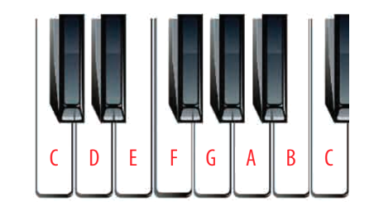  - Giới thiệu cho HS kỹ thuật bấm luồn ngón trong học kèn phím. Sau đó cho HS thực hành chạy gam Đô trưởng trên kèn phím. Lưu ý giữ tốc độ đều đặn giữa các nốt, vị trí ngón bấm chính xác.  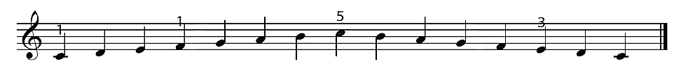  HĐ3: Tìm hiểu Bài thực hành số 1  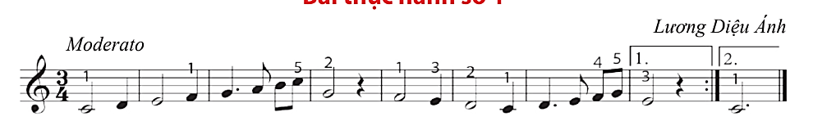  BÀI THỰC HÀNH SỐ 1  - GV hướng dẫn HS quan sát, nhận xét Bài thực hành số 1 và nêu được các kí hiệu đã học (nhịp, cao độ, trường độ, tính chất,…)  _Bài viết ở nhịp 3/4, tính chất vừa phải (Mederato). Ở ý này GV có thể yêu cầu HS nhắc lại khái niệm nhịp 3/4  _ Cao độ là Đô, rê, Mi, Pha, Son, La, Si, Đô. Trường độ có nốt trắng, nốt đen, nốt móc đơn, nốt đen chấm dôi, nốt trắng chấm dôi, dấu lặng đen. Có sử dụng dấu nhắc lại và khung thay đổi
Luyện tập  (15 phút) | a. Mục tiêu: HS thực hành Bài thực hành số 1 trên kèn phím  b. Nội dung: Thực hiện luyện tập bài bổ trợ và Bài thực hành số 1 trên kèn phím theo hướng dẫn của GV  c. Sản phẩm: Kết quả luyện tập của HS  d. Tổ chức thực hiện:  HĐ4: Thực hiện gam Đô trưởng ở nhịp 3/4  - GV giới thiệu cách luyện tập gam Đô trưởng với kỹ thuật chuyển đổi ngón tay và hướng dẫn HS thực hiện vài lần.  - Hướng dẫn HS tập lại nhiều lần và đúng ngón các chổ chuyển đổi (đi lên Mi - Pha từ ngón 3 chuyển sang 1; đi xuống Pha - Mi từ ngón 1 chuyển qua 3). Lưu ý ngân dài trường độ nốt trắng đủ 2 phách, vị trí ngón bấm chính xác.  - GV luôn nhắc nhở HS khi thực hiện các kĩ thuật này cần để bàn tay mềm mại, thả lỏng.  HĐ5: Luyện tập Bài thực hành số 1  - Cho HS quan sát và nhận xét về nhịp, nốt nhạc, số ngón tay trong Bài thực hành số 1.  BÀI THỰC HÀNH SỐ 1  - Hướng dẫn học sinh đọc nốt nhạc theo trường độ Bài thực hành số 1 hoặc đọc xướng âm giai điệu.  - Chia Bài thực hành số 1 thành 2 tiết nhạc; hướng dẫn HS luyện tập thổi theo từng tiết rồi ghép thành bài.  - Nhắc HS chú ý các tiết tấu khó và chuyển đổi ngón tay trong bài. Lưu ý: Tiết tấu đơn chấm dôi và móc đơn chú ý có sự thay đổi ở khung thay đổi số 2. HS tập lại nhiều lần và đúng ngón các chổ chuyển đổi (đi lên Mi - Pha từ ngón 3 chuyển sang 1; đi xuống Pha - Mi từ ngón 1 chuyển qua 3). GV có thể dùng đàn phím điện tử hoặc kèn phím để đệm cho HS thực hiện Bài thực hành số 1
Vận dụng  (5 phút) | a. Mục tiêu: HS trình tấu Bài thực hành số 1 trên sáo kèn phím với các hình thức khác nhau  b. Nội dung: HS thực hiện hoạt động dưới sự hướng dẫn của GV.  c. Sản phẩm: HS trình tấu được các hình thức khác nhau  d. Tổ chức thực hiện:  HĐ5: Trình tấu các hình thức khác nhau  - Có thể lựa chọn 1 trong 2 phương án sau để thực hiện  _Phương án 1: HS sáng tạo hình thức thổi Bài thực hành số 1 trên kèn phím: Nhóm 1 thổi tiết nhạc thứ nhất, nhóm 2 thổi tiết nhạc thứ hai, hoặc 1 bạn thổi solo cả bài lần 1, cả nhóm thổi lần 2;…  _Phương án 2: GV yêu cầu nhóm 1 thổi Bài thực hành số 1, nhóm 2 sử dụng nhạc cụ gõ (thanh phách, trống nhỏ, tambourine,..) để gõ đệm theo phách.
Đánh giá:
- Mức độ 1: Thực hiện gam Đô trưởng với kĩ thuật chuyển đổi ngón tay
- Mức độ 2: Thực hiện được Bài thực hành số 1 với tính chất nhịp nhàng
- Mức độ 3: Trình tấu với các hình thức khác nhau

LÍ THUYẾT ÂM NHẠC (15 phút)
GAM TRƯỞNG, GIỌNG TRƯỞNG, GIỌNG ĐÔ TRƯỞNG
- TÓM TẮT TIẾN TRÌNH DẠY HỌC
Mục tiêu: NLÂN4, NLC1, NLC2, NLC3, PC1, PC2, PC3
Thiết bị dạy học và học liệu: Đàn phím điện tử, bảng phụ, máy chiếu (nếu có),...
PPDH: Dùng lời, thực hành - luyện tập, làm mẫu, trò chơi, giải quyết vấn đề
KTDH: Chia nhóm, mảnh ghép, hợp tác, khăn trải bàn,...
- CÁC HOẠT ĐỘNG HỌC
Mở đầu  (3 phút) | a. Mục tiêu: Nhận diện được nội dung bài học thông qua việc lắng nghe và cảm nhận âm nhạc  b. Nội dung: Thực hiện theo hướng dẫn của GV  c. Sản phẩm: Cảm nhận của HS về bài hát  d. Tổ chức thực hiện:  HĐ1: Nghe và cảm âm nhạc  - GV cho HS nghe một số bài hát được viết ở giọng trưởng như: Đi cắt lúa (Âm nhạc 6), Mùa xuân cho em (Âm nhạc 7)  - Các em nêu cảm nhận về tính chất bài hát vui tươi, trong sáng, mạnh mẽ. GV nhận xét và giới thiệu nội dung bài học Lí thuyết âm nhạc – Gam trưởng, giọng trưởng, giọng C Major
Hình thành kiến thức mới  (6 phút) | a. Mục tiêu: HS có khái niệm về gam trưởng, giọng trưởng, giọng Đô trưởng  b. Nội dung: Thực hiện theo hướng dẫn của GV  c. Sản phẩm: Câu trả lời của HS  d. Tổ chức thực hiện:  HĐ2: Tìm hiểu về gam trưởng, giọng trưởng, giọng Đô trưởng  - GV chia nhóm để HS thảo luận về các khái niệm về gam trưởng, giọng trưởng, giọng Đô trưởng  - GV tổng kết các khái niệm cho HS  _Gam trưởng là hệ thống 7 âm thanh được sắp xếp liền bậc từ thấp lên cao, từ cao xuống thấp, bắt đầu từ âm bậc I (âm chủ - âm ổn định nhất). Cấu tạo của gam trưởng:  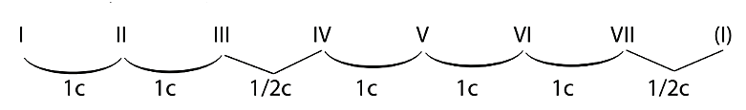  _Giọng trưởng: các bậc âm trong Gam trưởng được sử dụng để xây dựng thành tác phẩm âm nhạc, người ta gọi đó là giọng trưởng. Tên gọi âm chủ kèm theo từ trưởng (Major hay dur)  VD: Giọng Son trưởng – G Major hoặc G dur  _Những bài hát viết ở giọng trưởng thường có tính chất trong sáng, mạnh mẽ, vui tươi.  _Giọng Đô trưởng (C Major hoặc C dur): có âm chủ là Đô, hóa biểu (hệ thống dấu hóa sau khóa nhạc) không có dấu thăng hoặc giáng và thường kết thúc ở nốt Đô (âm chủ). Thành phần âm của gam C dur bao gồm:  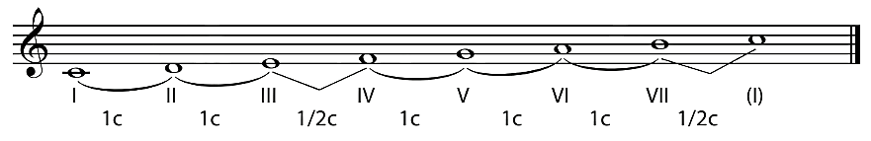  Ví dụ: Bài Uớc mơ hồng được viết ở giọng C-dur (Hướng dẫn HS xác định hóa biểu và âm kết thúc bài)
Luyện tập  (3 phút) | a. Mục tiêu: Biết cách viết tên các giọng trưởng đã học  b. Nội dung: Thực hiện theo hướng dẫn của GV  c. Sản phẩm: Câu trả lời của HS  d. Tổ chức thực hiện:  HĐ3: Tập viết kí hiệu của giọng trưởng  - GV hướng dẫn HS viết kí hiệu của giọng Rê trưởng, La trưởng, Mi trưởng,…  Giọng Mi trưởng: E Major hoặc E dur  Giọng Rê trưởng: D Major hoặc D dur  Giọng La trưởng: A Major hoặc A dur
Vận dụng  (3 phút) | a. Mục tiêu: Xác định được các tác phẩm viết ở giọng C dur  b. Nội dung: Thực hiện theo hướng dẫn của GV  c. Sản phẩm: Câu trả lời của HS  d. Tổ chức thực hiện:  HĐ4: Xác định giọng của tác phẩm  - Hướng dẫn HS quan sát Bài đọc nhạc số 2 (SGK trang 16), Bài đọc nhạc số 5 (SGK trang 56) để xác định giọng  _Bài đọc nhạc số 2, số 5 được viết ở giọng C Major hay C dur hóa biểu không có dấu, âm kết bài là âm Đô  HĐ5: Tìm các bài hát được viết ở giọng C dur  - GV có thể cho HS lựa chọn 1 trong 2 phương án sau:  _Phương án 1: GV cho học sinh làm một số bài tập trong sách Bài tập âm nhạc 8 để năm rõ hơn kiến thức bài học.  _Phương án 2: HS sưu tầm 1 số bản nhạc được viết ở giọng C dur. Gợi ý cho HS: Lí dĩa bánh bò (Âm nhạc 7), Mùa xuân cho em (Âm nhạc 7), Cuộc đời tươi đẹp (Âm nhạc 7),…
Đánh giá:
- Mức độ 1: Nêu được khái niệm của gam trưởng, giọng trưởng, giọng C Major
- Mức độ 2: Xác định các tác phẩm được viết ở giọng C Major

NỘI DUNG ĐỌC NHẠC (45 phút)
BÀI ĐỌC NHẠC SỐ 1 - NHỊP ĐIỆU TUỔI THƠ
- TÓM TẮT TIẾN TRÌNH DẠY HỌC
Mục tiêu: NLÂN5, NLC1, NLC2, NLC3, PC1, PC2, PC3
Thiết bị dạy học và học liệu: File nhạc nền Bài đọc nhạc số 1, đàn phím điện tử, bảng phụ, máy chiếu (nếu có),...
PPDH: Dùng lời, thực hành - luyện tập, làm mẫu, trò chơi, giải quyết vấn đề
KTDH: Chia nhóm, mảnh ghép, hợp tác, khăn trải bàn,...
- CÁC HOẠT ĐỘNG HỌC
Mở đầu  (5 phút) | a. Mục tiêu: Tạo hứng thú cho HS và không khí cho lớp học trước khi vào bài học.  b. Nội dung: HS thực hiện hoạt động dưới sự hướng dẫn của GV.  c. Sản phẩm: HS hoàn thành trò chơi  d. Tổ chức thực hiện:  HĐ1: Trò chơi âm nhạc  - GV tổ chức hoạt động “Ai thính tai”:  _GV có thể sử dụng đàn phím điện tử (hay kèn phím) đàn các nốt ổn định bất kì trong gam C Major để học sinh đoán tên nốt nhạc và xướng âm lại bằng âm “la”  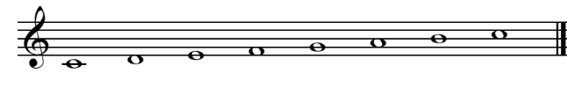  - GV dẫn dắt vào bài học mới.
Hình thành kiến thức mới  (10 phút) | a. Mục tiêu: HS có thể phân tích được Bài đọc nhạc số 1  b. Nội dung: HS thực hiện tìm hiểu Bài đọc nhạc số 1 dưới sự hướng dẫn của GV  c. Sản phẩm: Câu trả lời của HS  d. Tổ chức thực hiện:  HĐ2: Tìm hiểu Bài đọc nhạc số 1  - Hướng dẫn HS quan sát Bài đọc nhạc số 1 và đọc tên nốt nhạc trong bài theo tay GV chỉ trên khuông nhạc.  - HS tìm hiểu bài và nêu: Nhạc Johannes Brahms, chuyển soạn và đặt lời Trần Đức Lâm; bài được viết ở nhịp 3/4; nhịp độ nhịp nhàng, êm dịu; có 2 bè; cao độ có 6 âm E, G, C, H, A, D, F; trường độ có nốt đơn, đen chấm dôi, đen trắng  - GV cho HS biết bài có 3 tiết nhạc
Luyện tập  (23 phút) | a. Mục tiêu: HS đọc tốt gam, tiết tấu và Bài đọc nhạc số 1  b. Nội dung: HS thực hiện đọc gam C-dur, các âm ổn định, luyện tiết tấu chủ đạo và đọc Bài đọc nhạc số 1  c. Sản phẩm: Phần luyện tập của HS  d. Tổ chức thực hiện:  HĐ3: Luyện gam và âm hình tiết tấu  - Luyện gam  + Hướng dẫn HS đọc gam Đô trưởng và các âm ổn định của gam (đi lên và đi xuống)  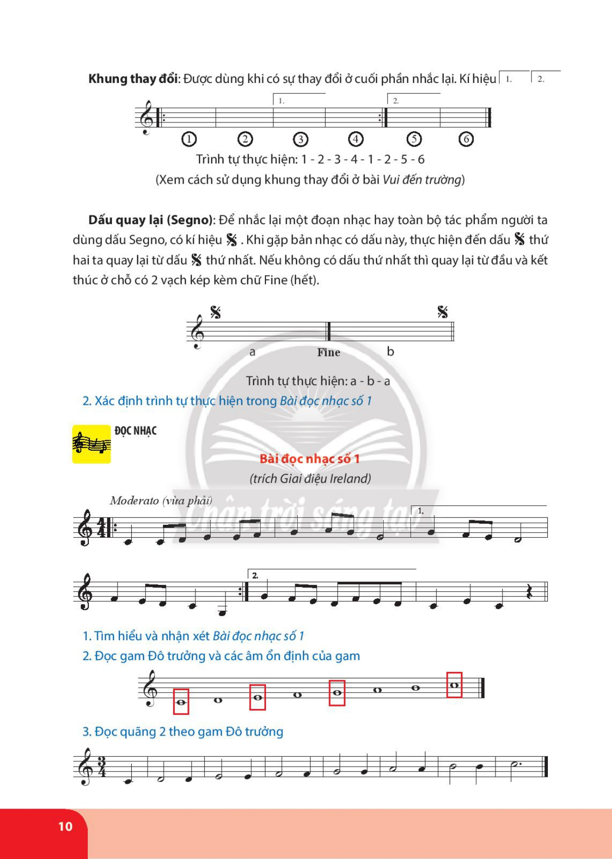  + Đọc quãng 2 theo gam Đô trưởng:  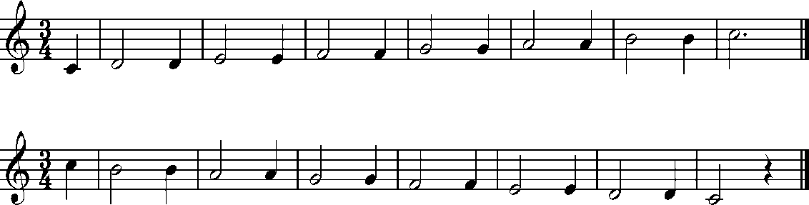  + Đọc quãng 3 theo gam Đô trưởng:  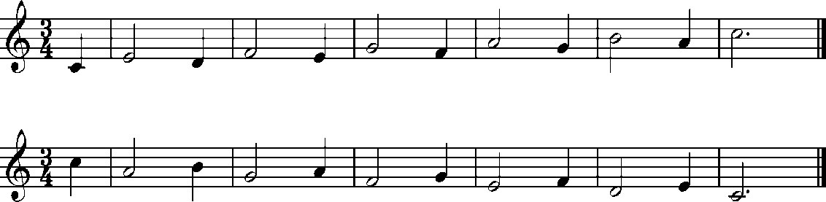  Lưu ý HS khi đọc phải gõ phách theo.  - Luyện âm hình tiết tấu (sử dụng thanh phách hoặc nhạc cụ gõ khác)  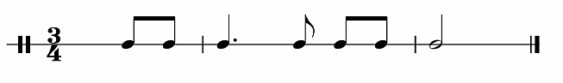  HĐ4: Đọc Bài đọc nhạc số 1  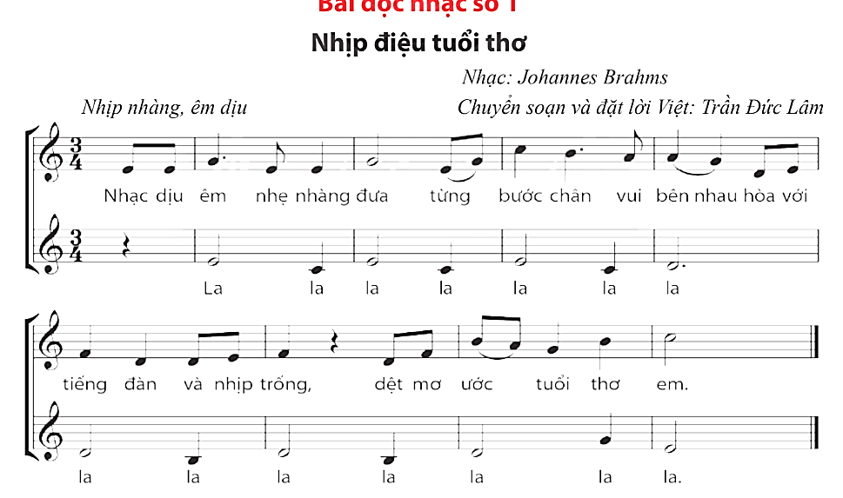  - Hướng dẫn HS đọc tên nốt nhạc theo trường độ trước khi đọc giai điệu từng câu (đọc nốt kết hợp gõ theo phách)  - Luyện từng câu của bè 1: HS nghe GV đàn và luyện tập từng tiết nhạc. Lưu ý trường độ có chấm dôi; ô nhịp 1 là nhịp lấy đà.  - Luyện tập bè 2: Hướng dẫn HS luyện tập bè 2 một vài lần.  - Ghép 2 bè: Chia lớp thành hai nhóm, nhóm 1 đọc giai điệu bè 1, nhóm 2 đọc bè 2; sau đó các nhóm đổi nhiệm vụ cho nhau. Lưu ý bè 2 vào sau bè thứ nhất 1 phách.  HĐ5: Ghép lời ca  - Hướng dẫn HS chủ động thực hiện ghép lời ca; GV quan sát và hỗ trợ (thể hiện sự nhịp nhàng êm dịu của bài, lưu ý các nốt luyến)  - Tổ chức cho HS hoạt động nhóm để tự ghép lời cho giai điệu chính bè 1 và lời phần bè 2.  - Ghép lời hát cho toàn bài: nhóm 1 hát giai điệu chính, nhóm 2 hát bè 2; sau đó đổi vai trò cho nhau.
Vận dụng  (7 phút) | a. Mục tiêu: Học sinh có thể gõ đệm cho Bài đọc nhạc số 1  b. Nội dung: HS thực hiện hoạt động theo hướng dẫn của GV  c. Sản phẩm: Phần luyện tập của HS  d. Tổ chức thực hiện:  HĐ6: Gõ đệm cho Bài đọc nhạc số 1  - Có thể lựa chọn 1 trong 2 phương án sau để thực hiện  _Phương án 1: Sử dụng mẫu tiết tấu a hay b ở phần nhạc cụ tiết tấu thực hiện gõ đệm cho Bài đọc nhạc số 1  _Phương án 2: Đối với các lớp có năng khiếu GV tổ chức chia 2 nhóm cho HS sáng tạo mẫu tiết tấu gõ đệm cho Bài đọc nhạc số 1. Các nhóm trình bày sản phẩm.
Đánh giá:
- Mức độ 1: Đọc đúng cao độ, trường độ và lời ca bè 1 của Bài đọc nhạc số 1.
- Mức độ 2: Đọc đúng cao độ, trường độ và lời ca của 2 bè.
- Mức độ 3: Gõ đệm được cho Bài đọc nhạc số 1

VI. HỒ SƠ DẠY HỌC

- KẾ HOẠCH THỰC HIỆN
Tuần | Tiết | Nội dung
01 | 01 | - Hát bài hát: Ước mơ hồng
02 | 02 | - Hát bài hát: Ước mơ hồng  - Nhạc cụ thể hiện tiết tấu: Bài thực hành số 1
03 | 03 | - Đọc nhạc: Bài đọc nhạc số 1
04 | 04 | - LTAN: Gam trưởng - Giọng trưởng, giọng Đô trưởng.  - Thể hiện giai điệu: Sáo Recorder: Bài thực hành số 1
- CÁC PHIẾU HỌC TẬP, CÔNG CỤ ĐÁNH GIÁ
- RÚT KINH NGHIỆM:
……………………………………………………………………………………………………………………………………………………………………………………………………………………………………………………………………………………………………………………………………………………………………………………………………………………………………………………

Duyệt của tổ trưởng Người soạn

Lê Hồng Bự Bùi Minh Quang

